Thứ bột trắng WHO lên tiếng cảnh báo gây ung thư là gì?

(Dân trí) - Cơ quan phòng chống ung thư (IARC) thuộc Tổ chức Y tế Thế giới (WHO) vào ngày 5/7 đã thu hút sự chú ý của dư luận khi cảnh báo bột talc "có khả năng gây ung thư".

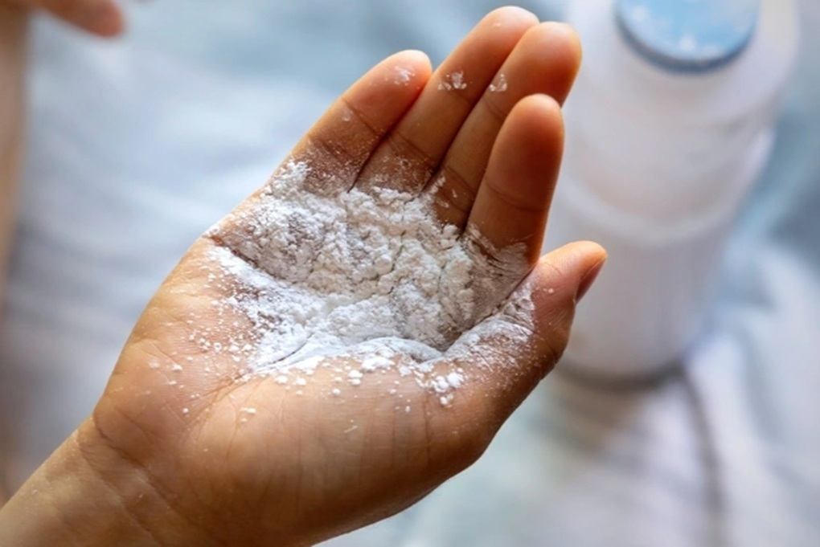

WHO cảnh báo bột talc dùng để làm phấn rôm có khả năng gây ung thư (Ảnh: Getty).

Bột talc là một loại khoáng chất tự nhiên, được khai thác ở nhiều nơi trên thế giới và thường được dùng để làm phấn rôm trẻ em, mỹ phẩm.

Thành phần của bột talc bao gồm magie, silic, oxy và hydro kết hợp với nhau tạo thành hợp chất magie silicat khan. Đặc điểm đáng chú ý của loại bột này là khả năng hút ẩm, chống vón cục, tạo độ mờ và tham gia vào kết cấu của các lớp trang điểm.

Mặc dù bột talc được sử dụng phổ biến trong sản xuất mỹ phẩm, tuy nhiên vẫn có nhiều lo ngại về tính an toàn của nó.

Theo Cơ quan phòng chống ung thư (IARC) thuộc Tổ chức Y tế Thế giới (WHO), bột talc được cho là "có khả năng gây ung thư". Cảnh báo này được đưa ra vào ngày 5/7 và ngay lập tức đã thu hút sự chú ý của dư luận.

Nhận định này xuất phát từ một số tài liệu khoa học được công bố từ những năm 1960 đã cho thấy mối liên hệ có thể xảy ra giữa việc sử dụng sản phẩm có chứa bột talc và tỷ lệ mắc bệnh ung thư buồng trứng.

Theo IARC, một số nghiên cứu gần đây cũng liên tục chỉ ra sự gia tăng tỷ lệ ung thư buồng trứng ở những phụ nữ sử dụng phấn rôm ở bộ phận sinh dục.

Cơ quan này cho biết thêm, hầu hết mọi người đều có nguy cơ tiếp xúc với bột talc dưới dạng phấn rôm hoặc mỹ phẩm. Tuy nhiên, quá trình khiến con người tiếp xúc đáng kể nhất với thứ bột này lại nằm ở quá trình khai thác, chế biến thành phẩm.

Dẫu vậy, IARC lại cho rằng tác động cụ thể, cũng như cách thức gây hại của bột talc vẫn "chưa được xác định một cách đầy đủ".

Thông báo này được đưa ra chỉ vài tuần sau khi hãng dược phẩm Johnson & Johnson (Mỹ) đồng ý trả 700 triệu USD để giải quyết cáo buộc đánh lừa khách hàng về tính an toàn của các sản phẩm phấn rôm có chứa talc.

Theo đó, Johnson & Johnson không thừa nhận hành vi sai trái trong thỏa thuận của mình, mặc dù họ đã rút sản phẩm khỏi thị trường Bắc Mỹ vào năm 2020.

Trước thông tin cảnh báo của IARC, một số chuyên gia đã lên tiếng cho rằng dư luận không nên hiểu sai rằng đây là "bằng chứng rõ ràng".

Kevin McConway, một nhà thống kê không tham gia vào nghiên cứu tại Đại học Mở (Anh), nhấn mạnh thông điệp của WHO không đủ để mang tính cảnh báo, vì thực tế "chưa có bằng chứng rõ ràng nào cho thấy việc sử dụng phấn rôm làm tăng nguy cơ ung thư".